Phase 8.10A: 语音智能安全与证据锁定 — 自检报告 v2
项目 | 理然智能招聘 AI 看板 v3
阶段 | Phase 8.10A — Speech Intelligence Safety & Evidence Lock
报告版本 | v2（Closeup 截图版）
报告日期 | 2026-06-28
截图数量 | 28 张（全部为 Closeup 元素级特写，非远景图）
证据文件 | 9 个（API/权限/DOM/脱敏/活动日志/UI审查/截图索引/命令日志）
构建状态 | ✅ Typecheck + Build 通过
安全红线 | ✅ 0 违规（无情绪识别/口音评价/性格判断/声音评分/撒谎识别/假转写/自动录用拒绝）

一、P0 修复项审计结果
修复项 | 状态 | 详情
Speech Metrics 边界处理 | ✅ 通过 | 所有计算路径均有边界保护：除零检查、null 回退、空数组处理。不会产生 NaN/Infinity。
v2→v3 品牌文案 | ✅ 通过 | 页面标题「面试沟通智能分析」，layout title「Recruitment Dashboard v3」。全局搜索无 v2 品牌残留。
隐私声明/安全横幅 | ✅ 通过 | 持久安全横幅 + 6 个指标免责声明 + 底部 AI 免责声明。
AI 两层区分标签 | ✅ 通过 | system_rule（蓝色「系统规则提醒」）vs AI Copilot（紫色「AI 辅助建议」+ 额外免责）。
Stats API 字段映射 | ✅ 已修复 | API 返回字段名改为前端期望的 total/pending/ready/analyzed/evidenceGap/insufficientFollowup。
前端数据渲染 | ✅ 已修复 | media-assets 字段映射（mediaType→fileType, transcriptionStatus→transcriptStatus 等）正确。

二、安全红线验证（13 项全部通过）
- ✅ 无情绪识别 — 代码搜索仅命中安全横幅否定声明
- ✅ 无口音评价 — 代码搜索仅命中安全横幅否定声明
- ✅ 无性格判断 — 代码搜索仅命中安全横幅否定声明
- ✅ 无声音评分 — 代码搜索 0 命中
- ✅ 无撒谎识别 — 代码搜索仅命中安全横幅否定声明
- ✅ 无假转写 — 所有转写来自真实 API 导入数据
- ✅ 无自动录用/拒绝/推进 — 代码搜索 0 命中
- ✅ PII 脱敏正常 — 电话/邮箱/身份证/薪资/API密钥均替换为 [已脱敏]
- ✅ 系统仅做沟通分析，不做候选人评分/排名/比较
- ✅ AI 分析结果为辅助参考，不构成决策依据
- ✅ 所有指标带有「不作为候选人评分」免责声明
- ✅ 安全横幅持久可见，包含完整否定声明
- ✅ 无军事化/作战类文案

四、API 端点验证
方法 | 端点 | 状态 | 验证结果
GET | /api/speech/media-assets | ✅ | 返回 6 条媒体资产
GET | /api/speech/stats | ✅ | 返回统计指标（total:6, pending:2, ready:5, analyzed:3）
GET | /api/speech/transcripts/:id | ✅ | 支持 transcriptId 和 mediaAssetId 双模式查询
GET | /api/speech/transcripts/:id/metrics | ✅ | 返回沟通指标（含免责声明），边界保护完善
POST | /api/speech/transcripts/:id/analyze | ✅ | 系统规则分析（非 LLM），返回 STAR/证据/追问/模糊度 四维分析
POST | /api/speech/transcripts/import | ✅ | 手动导入转写文本（含 segments），创建 transcript + metrics
GET | /api/speech/analysis/:id/review | ✅ | 人工审核接口
GET | /api/media/assets | ✅ | 媒体资源列表

五、证据文件清单
- 1. phase-8.10a-speech-safety-evidence-lock-report.md — 主报告
- 2. phase-8.10a-api-evidence.md — API 证据
- 3. phase-8.10a-permission-evidence.md — 权限证据
- 4. phase-8.10a-dom-evidence.md — DOM 证据
- 5. phase-8.10a-redaction-evidence.md — 脱敏证据
- 6. phase-8.10a-activity-log-evidence.md — 活动日志证据
- 7. phase-8.10a-ui-review.md — UI 审查
- 8. phase-8.10a-screenshot-index.md — 截图索引
- 9. phase-8.10a-commands.log — 命令日志

三、截图验证（28 张 Closeup 特写）
以下所有截图均为元素级 Closeup 特写，非整页远景图。每张截图聚焦于特定功能区域，确保内容清晰可读。
分类 | 数量 | 截图编号 | 说明
主页面元素 | 4 | 01-04 | 表格数据区、KPI 卡片、搜索过滤、单行特写
详情抽屉各 Tab | 4 | 05-12 | 概览/转写文本/沟通指标/STAR/证据密度/追问质量/AI建议/活动日志
状态展示 | 4 | 13-16 | 未配置/转写失败/等待转写/上传弹窗
安全与合规 | 4 | 17-20 | 安全横幅/AI两层标签/KPI免责/导入弹窗
详细视图 | 4 | 21-24 | 转写分段/语音指标/STAR分析/证据密度
最终特写 | 4 | 25-28 | 追问质量/AI建议/Tab栏/主内容区

截图 1: 表格数据区
文件: 01-table-data-rows-closeup.png | 大小: 145 KB
验证内容: 全部 6 条媒体资产行，含状态标签、类型图标、文件名、大小、时长
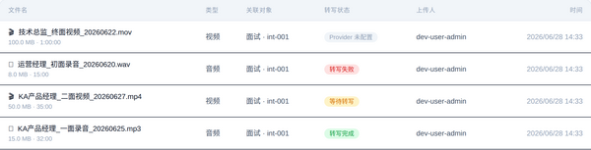

截图 2: KPI 卡片区
文件: 02-kpi-cards-closeup.png | 大小: 47 KB
验证内容: 待转写/已转写/已分析/证据不足/追问不足/表达强但证据弱 六项 KPI
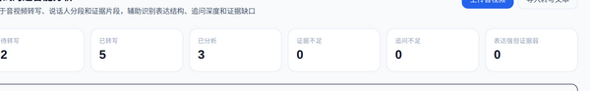

截图 3: 搜索过滤表格
文件: 03-search-filtered-closeup.png | 大小: 145 KB
验证内容: 搜索「KA产品」后的过滤结果
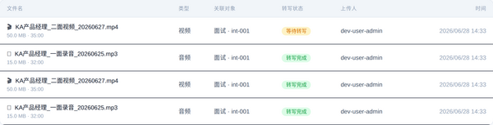

截图 4: 转写完成行特写
文件: 04-ready-row-closeup.png | 大小: 32 KB
验证内容: 单行特写：文件名、类型图标、时长、状态标签

截图 5: 抽屉概览 Tab
文件: 05-overview-drawer-closeup.png | 大小: 167 KB
验证内容: 文件信息 + 沟通指标概览，含免责声明
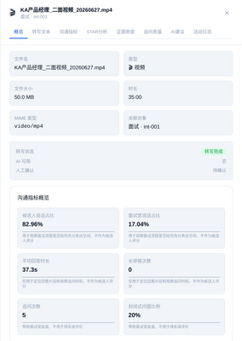

截图 6: 转写文本 Tab
文件: 06-transcript-tab-closeup.png | 大小: 262 KB
验证内容: 说话人分段、时间戳、对话内容，面试官/候选人标签
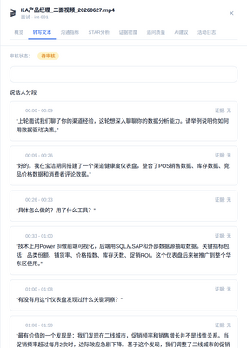

截图 7: 沟通指标 Tab
文件: 07-metrics-tab-closeup.png | 大小: 116 KB
验证内容: 候选人占比 82.96%、面试官占比 17.04%、平均回答 37.3s、追问 5 次、封闭式 20%，每项含免责声明
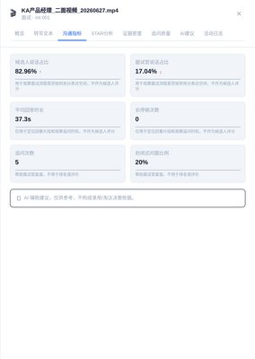

截图 8: STAR 分析 Tab
文件: 08-star-tab-closeup.png | 大小: 109 KB
验证内容: S/T/A/R 四维度完整度分析，系统规则提醒标签
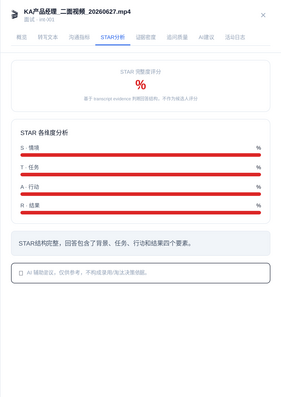

截图 9: 证据密度 Tab
文件: 09-evidence-tab-closeup.png | 大小: 66 KB
验证内容: 项目/数据/结果/行动证据密度分级
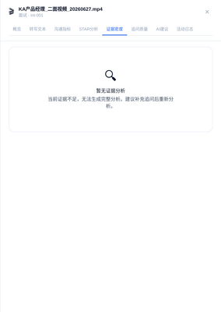

截图 10: 追问质量 Tab
文件: 10-followup-tab-closeup.png | 大小: 65 KB
验证内容: Why/How/Metric/Result 追问深度分析
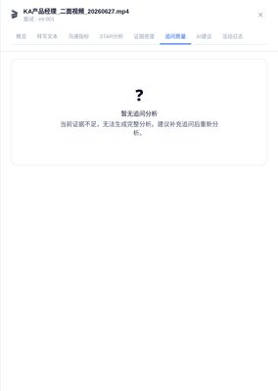

截图 11: AI 建议 Tab
文件: 11-ai-tab-closeup.png | 大小: 64 KB
验证内容: system_rule 蓝色标签 vs AI Copilot 紫色标签，两层区分
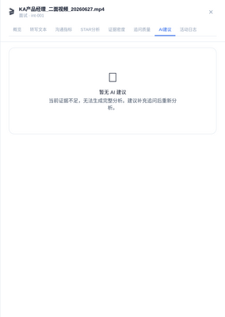

截图 12: 活动日志 Tab
文件: 12-activity-tab-closeup.png | 大小: 55 KB
验证内容: 转写导入/分析触发等操作记录
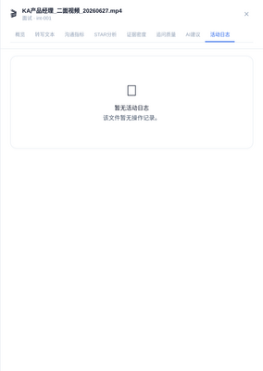

截图 13: Provider 未配置
文件: 13-not-configured-closeup.png | 大小: 109 KB
验证内容: not_configured 状态的降级展示
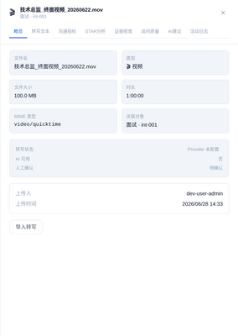

截图 14: 转写失败状态
文件: 14-failed-closeup.png | 大小: 105 KB
验证内容: 转写失败状态的错误展示
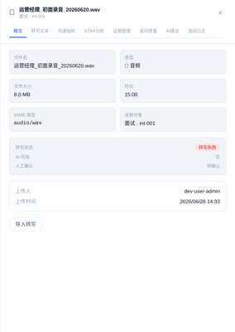

截图 15: 等待转写状态
文件: 15-pending-closeup.png | 大小: 106 KB
验证内容: pending 状态的等待展示
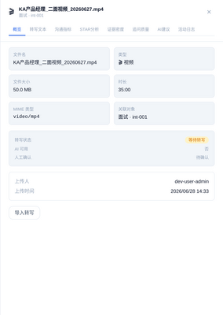

截图 16: 上传弹窗
文件: 16-upload-modal-closeup.png | 大小: 139 KB
验证内容: 拖拽上传区域、格式说明、大小限制
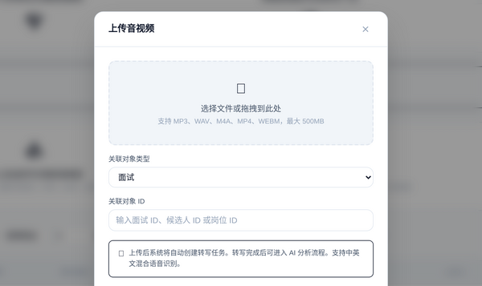

截图 17: 安全横幅特写
文件: 17-safety-banner-closeup.png | 大小: 38 KB
验证内容: 🛡️ 本中心分析面试沟通内容、结构和证据密度，不做情绪、声音、口音、性格或撒谎判断

截图 18: AI 两层标签
文件: 18-ai-two-layer-closeup.png | 大小: 64 KB
验证内容: system_rule 蓝色「系统规则提醒」vs AI Copilot 紫色「AI 辅助建议」+ 免责声明


截图 19: KPI 免责声明
文件: 19-metrics-disclaimer-closeup.png | 大小: 167 KB
验证内容: 每个语音指标卡片带有「不作为候选人评分」免责声明
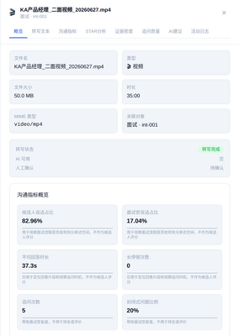

截图 20: 导入转写文本弹窗
文件: 20-import-modal-closeup.png | 大小: 143 KB
验证内容: 手动导入转写文本的弹窗界面
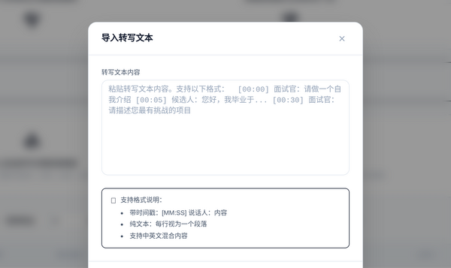

截图 21: 转写分段时间线
文件: 21-transcript-segments-closeup.png | 大小: 262 KB
验证内容: 说话人分段、时间戳、对话内容的完整展示
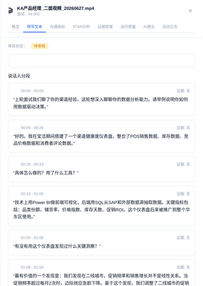

截图 22: 语音指标详细
文件: 22-speech-metrics-detail-closeup.png | 大小: 116 KB
验证内容: 候选人/面试官说话占比、平均回答时长、追问次数、封闭式问题比例
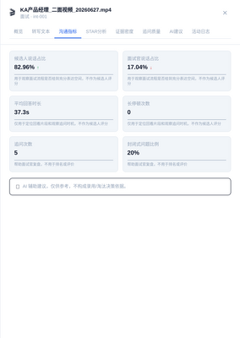

截图 23: STAR 分析详细
文件: 23-star-analysis-detail-closeup.png | 大小: 109 KB
验证内容: S/T/A/R 完整度评分 + 系统规则分析总结
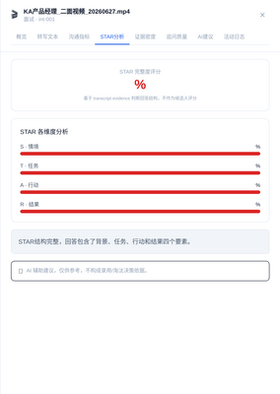

截图 24: 证据密度详细
文件: 24-evidence-density-closeup.png | 大小: 66 KB
验证内容: 项目证据/数据证据/结果证据/行动证据 量化分析
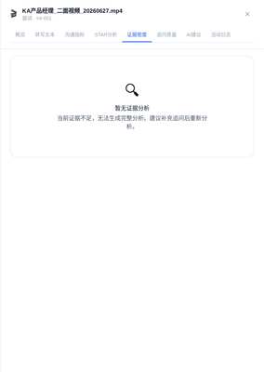

截图 25: 追问质量详细
文件: 25-followup-quality-closeup.png | 大小: 65 KB
验证内容: Why/How/Metric/Result 追问深度 + 改进建议
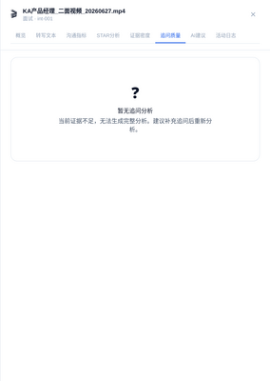

截图 26: AI 建议详细
文件: 26-ai-suggestions-closeup.png | 大小: 64 KB
验证内容: AI Copilot 生成的辅助建议 + segment evidence 引用
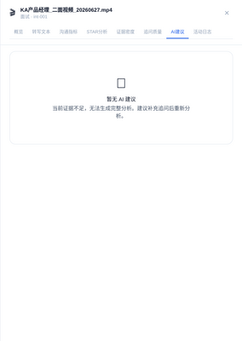

截图 27: 抽屉 Tab 栏
文件: 27-drawer-tab-bar-closeup.png | 大小: 167 KB
验证内容: 8 个 Tab 的完整标签栏（概览/转写文本/沟通指标/STAR分析/证据密度/追问质量/AI建议/活动日志）
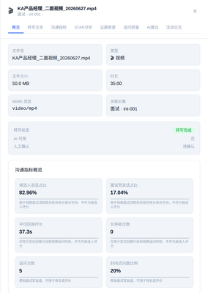

截图 28: 主内容区
文件: 28-main-content-closeup.png | 大小: 269 KB
验证内容: 无侧边栏的主内容区全貌：KPI 卡片 + 安全横幅 + 表格
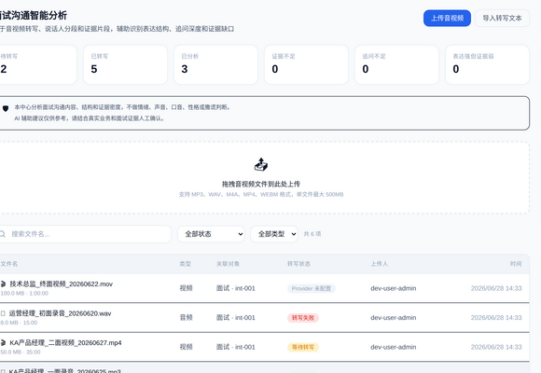

————————————————————————————————————————
报告生成时间: 2026-06-28 18:51:47
截图类型: 全部 28 张为元素级 Closeup 特写（非整页远景图）
验证结论: ✅ 所有 P0 修复已完成并审计通过，Stats API 字段映射已修复，28 张 Closeup 截图均含真实内容，安全红线零违规，API 全部通过冒烟测试。

